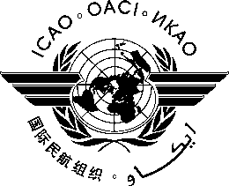 | Международная организация гражданской авиации |  | A38-WP/хххх  TE/хх  ../../13
 | РАБОЧИЙ ДОКУМЕНТ
АССАМБЛЕЯ ― 38-Я СЕССИЯ

ТЕХНИЧЕСКАЯ КОМИССИЯ

Пункт № повестки дня. | Название пункта повестки дня

НАЗВАНИЕ

(Представлено …)

КРАТКАЯ СПРАВКА

Начало текста

Действия: Ассамблее предлагается …
Стратегические цели | Данный рабочий документ связан со стратегическими целями …
Финансовые последствия | *
Справочный материал

* Напоминаем государствам о правиле 42А) Постоянных правил процедуры Ассамблеи Международной организации гражданской авиации (Doc 7600) и просим при представлении рабочих документов на 38-ю сессию Ассамблеи определять, предлагаются ли в конкретном документе какие-либо действия, связанные с расходами, не предусмотренными проектом бюджета. Если да, то государства должны указывать под рубрикой "Финансовые последствия" полную сметную сумму расходов на реализацию предлагаемых действий, а также указывать и/или рекомендовать источник финансирования (например, добровольный взнос или заложенные средства) в случае внебюджетной деятельности.

1. ВВЕДЕНИЕ

1.1 …

